**Беседа “ День Победы”, рисование “ Салют”**

ЦЕЛЬ:

• Сформировать знания у детей о празднике «День Победы»

• Дать знания о том, что давным – давно 75 лет назад была Великая Отечественная война и народ победил врага.

ХОД

**Взр:** 75 лет назад, когда ещё ваши пробабушки и продедушки были детьми, на нашу Родину вторглись враги, они убивали людей, сжигали их дома, хотели лишить нас родного дома. Весь народ поднялся на защиту Родины, и наша армия, и женщины, и старики и даже дети. Взрослым и детям было очень трудно во время ВОВ. Много людей погибло. Много людей отправилось на войну и не все вернулись домой. Много городов и сел было разрушено.

Но армия с помощью народа победила врагов и прогнала их из России, а потом из других стран

Закончилась долгая и страшная война. – В далекие майские дни – 9 Мая. Наш народ мужественно сражался и победил. И с тех пор каждый житель нашей страны и жители других стран, каждое девятое мая отмечают День Победы. –В день Победы по всей нашей стране организуются праздничные парады. На улицах нам в этот день будут встречаться пожилые люди с орденами и медалями. Нужно улыбниуться им, поздравить с праздником, пожелать здоровья.

О Дне Победы сложено много песен и стихов.

стихотворение Т. Белозерова «Праздник Победы».

Майский праздник

День Победы

Отмечает вся страна.

Надевают наши деды

Боевые ордена.

Их с утра зовет дорога

На торжественный парад.

И задумчиво с порога

Вслед им

Бабушки глядят.

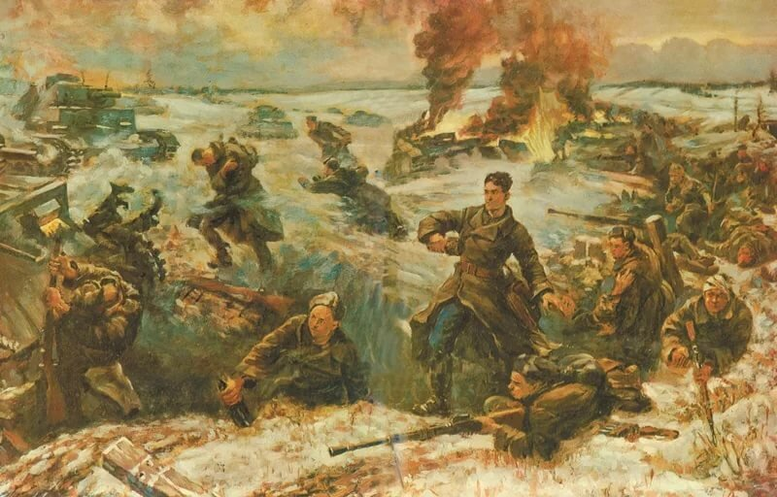

Вот так воевали.

А вот так отдыхали между боями



**Физкультминутка:**

Мы веселые ребята, (идут по кругу, высоко поднимая колени)

Любим в детский сад ходить.

Всем на свете скажем «Миру – Да!» (Поднять руки вверх, раскрыть пальчики веером, помахать руками.)

А войне – запрет! (Скрестить руки, обнять себя)

**Взр:** На войне также и была разная военная техника. Посмотри, какие машины помогли солдатам во время войны победить врагов и сейчас охраняют нашу Родину.







Посмотрит, какие машины ты знаешь? (ответы детей – самолет, танк, корабль, пушка, и. д.)

**Взр**: - Давай познакомимся поближе с одной военной машиной.

«И на море и на суше по дорогам фронтовым

Ходит русская «Катюша» ходит шагом боевым»

Ребята так говорили в то время о военной машине под названием «Катюша».

Сейчас я ее покажу. 

На ней находится ракетная установка, но она похожа на обычную машину. Она стреляла сразу несколькими снарядами. Враги очень боялись ее.

Тебе понравились военные машины?

Ты запомнил для чего они нужны?

9 мая – каждый год в этот день собираются ветераны, звучат поздравления, песни, а вечером над городами нашей Родины расцветают праздничные салюты в честь победы.